逛商场警惕污浊空气 暗藏七大问题(组图)
2010年04月28日10:12 来源：人民网-《生命时报》

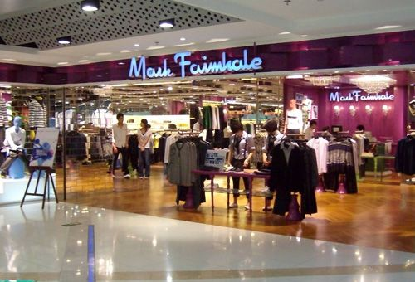
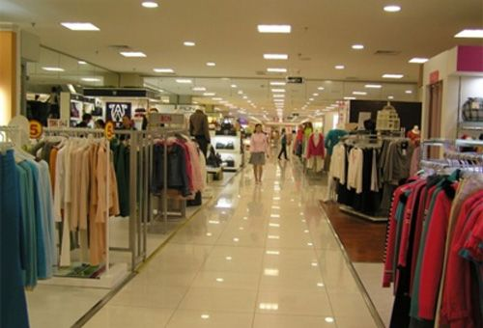
一到过节，各大商场的打折赠券活动已经拉开了帷幕，目的只有一个，让更多人走进商场。据调查显示，购物是这个世界上最流行的室内运动之一，尤其是亚洲人，闲着没事去逛商场的人高达84％，远远高于美国、欧洲和中东地区一些国家。现在商场规模也是越盖越大，功能强劲，还冬暖夏凉，不仅吸引年轻人，老人和小孩也常去休闲，流连忘返。就因为去的人多，健康环境才不容忽视。近日，《生命时报》记者调查了北京高中低档10家商场，并采访了环境方面的权威专家。专家们指出，很多商场空气污浊、有害气体多，百姓购物要尽量减少停留时间，躲开健康隐患，并呼吁商场完善购物环境。
九成人认为商场环境差
周末是各大商场购物人群最多的时候。4月17日中午，记者走进北京崇文区新世界商场，一进门就觉得一股热气混杂着化妆品香味扑面而来。正在这里买东西的赵大妈告诉记者，她刚逛了不到一小时，就觉得空气太浑浊、味道冲鼻子，有些眩晕和气闷。由于打折促销活动比较多，中档商场是汇聚人流最多的地方，除了新世界商场外，北京君太百货、中友百货、西单商场和西单购物中心等也都存在这一问题。
三里屯Village和蓝色港湾购物中心是近年来比较流行的时尚购物街，建筑群是半露天的，不存在空气污浊的问题。然而，当记者进入它的地下购物区时，一股强烈的塑胶味让人不得不掩住鼻子。经探查，这是经营某品牌塑料鞋的店铺散发出来的。不少商场经营皮鞋、皮包等用品的区域，都有这股浓烈的皮革和塑胶味。记者随机采访了一些顾客和营业人员，他们均表示，闻多了这种气味，会觉得头晕或头疼。
在北京天意小商品批发市场和国瑞城购物中心、百盛购物中心美食街，记者在里面只待了不到5分钟，出来后就发现衣服和头发上沾满了油烟味。这里的食品摊位多是现做现卖，油烟味道不易排放，而大多数在这里吃饭的消费者早已习以为常。
对于爱逛商场的老百姓来说，商场环境非常重要，但真正能让人满意的并不多。本报联合搜狐健康频道、39健康网进行的调查显示，在3057名被调查者中，仅有0.33%的人认为商场环境“非常好”，6.22％的人认为“比较好”，选择“一般”、“比较差”、“非常差”的人分别占41.15％、34.02％和18.29％。在“你认为商场哪些因素会影响健康”一项中，“空气不流通”、“温度不合适”、“没有绿色植物”高居榜首。
有害气体不容忽视
本报不久前曾报道过《多数人不满办公环境》，指出写字楼中的大量污染源危害健康。其实，由于人口密度更大、摆放物品种类更多等原因，商场中的污染可能比写字楼更严重，以下七大问题专家认为危害最大。
1.人多，空气污浊。中国室内装饰协会副会长、室内环境检测委员会主任宋广生告诉记者，商场气味难闻，大多是新风系统的问题。一是空调管道没有定期除菌和清洗；二是新风量供应不足。国家规定，商场中的新风量应保证每人每小时30立方米。人少时这点不难做到，但有时顾客量大，商场为了节约成本，并不把新风系统调大，或者有些商场设备陈旧，就算调到最大功率也满足不了这一健康标准。此外，对于地下或半地下的商场，宋广生表示，水泥、砖沙、大理石、瓷砖等建筑材料中有害气体氡的含量更多。长时间待在这样的地方，可能诱发肺癌、白血病和呼吸道病变。世界卫生组织研究表明，氡是仅次于吸烟引起肺癌的第二大致癌物质。
2.在由气味引发的问题中，塑胶、皮革散发出的有毒气体也是一个重要方面。虽然不是质量问题，但大量皮革与塑胶制品积聚在一起，造成的浓烈气味对人体非常有害。如塑胶中含有苯，长期吸入可导致再生障碍性贫血；皮革挥发出致癌的甲醛、氡、苯等有毒气味，对婴儿、孕妇有很大危害。
3.香味易导致过敏。每个大型商场的一层都有经营香水、化妆品的区域，大部分人可能不以为然，但对于有过敏病史或症状的人来说，它们极易导致头痛、头晕、流泪、皮疹、嗓子疼痛，甚至胸闷等过敏反应。
4.食品街油烟太大。不少商场的美食街大多现做现卖，有些商场排风设备老化或排烟管道与通风管道相串，会使油烟徘徊在商场内久久不散。燃料燃烧和油脂加热所形成的油烟内含有一氧化碳、二氧化碳、氮氧化物以及具有强致癌性的笨并芘等，都对人体有严重危害。
5.摊位摆放过多隐患大。北京市城建设计院审核工程师卓培告诉记者，《商场消防安全管理规范》中明确规定，商场相邻2个安全出口最近边缘之间的水平距离不应小于5米，高层楼梯最小净宽不应小于1.2米，但一到促销，商场特卖场摆出的大小摊位把过道挤得越来越窄，给安全造成极大隐患。
6.室内外温差太大。冬暖夏凉是商场的特色，但夏天冻得人直打哆嗦，冬天又热出一身汗就有点过分了。卫生部中日友好医院中医内科教授晁恩祥说，前者对气管、支气管不太好的人来说很不利，后者则容易引发感冒。
7.商场里物品种类繁多，人流量又大，容易传播大量细菌和病毒性传染病。逛商场别超过1小时
调查中，对于“你希望商场在健康方面做哪些改进”一项，老百姓最大的呼声是：多开窗、勤换气、提供免费的休闲区域、给老人和孩子提供专门的休息区。宋广生表示，除了商场要做出一定的改变外，消费者也应学会科学、健康地逛商场。要减少商场中污浊和有害气体的危害，首先应减少停留时间，尽量不要超过1小时，特别是老人、孩子和孕妇、有过敏病史和症状的人。第二，错开污染高峰期。一般来说，周末和每天下午四五点商场人流量大，此时里面汇集了一天的污浊空气，最好少逛。室内外温差太大时，夏天逛商场最好带件披肩，冬天等汗干透了再出门。从商场回家后，一定要先洗手，避免细菌传染。
此外，中国环境科学研究院环境污染与健康研究室副教授聂静建议，商场最好把美食街设在顶层而不是地下，因为油烟都向上漂浮，这样能减少空气污染；还应多摆放绿色植物，它们可过滤和吸收商场内有害气体，看着也养眼。
（责任编辑：蒋琪）

